**09.02.07 «Информационные системы и программирование»**

# **МДК 07.01. УПРАВЛЕНИЕ И АВТОМАТИЗАЦИЯ БАЗ ДАННЫХ**

**Отчет о практических работах**

**Исполнитель**: Исаева Софья Андреевна

**Группа**: 225

**Преподаватель:** Алемасов Евгений Павлович

**Дата сдачи** 29.11.2024 **Оценка** ____________

**Подпись преподавателя**  _______________________

**ЗЕЛЕНОДОЛЬСК – 2024**

**Работа №4. Связи в таблицах.**

Результаты выполнения работы:

**1.**

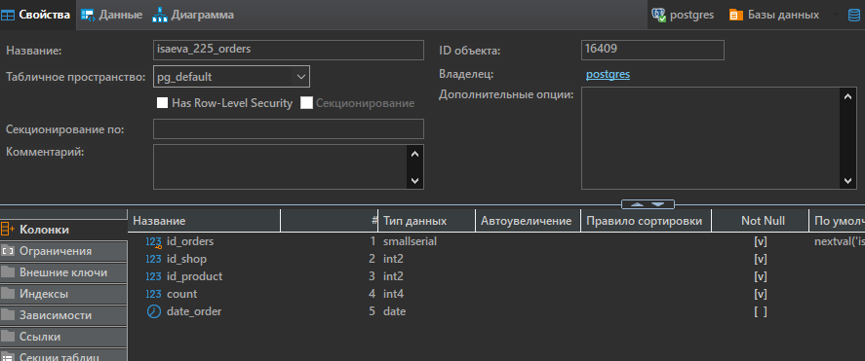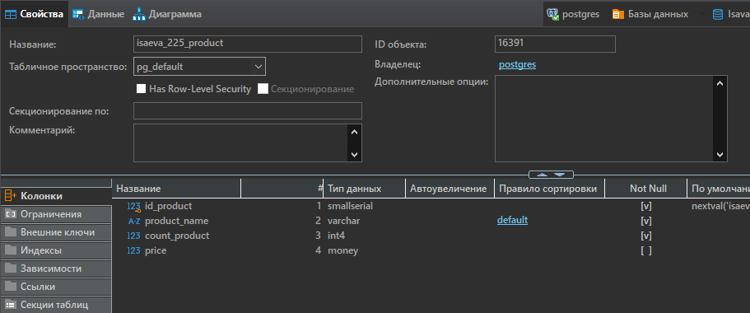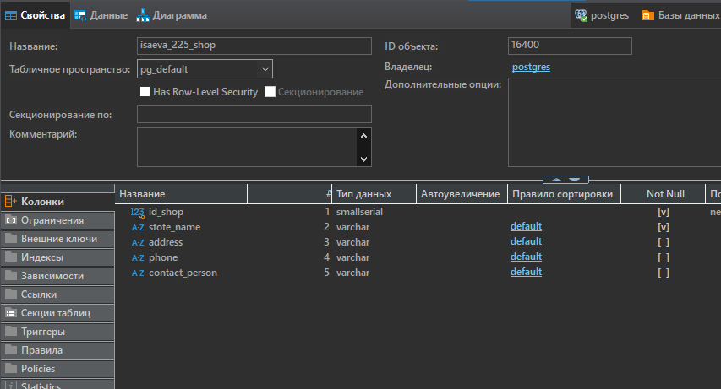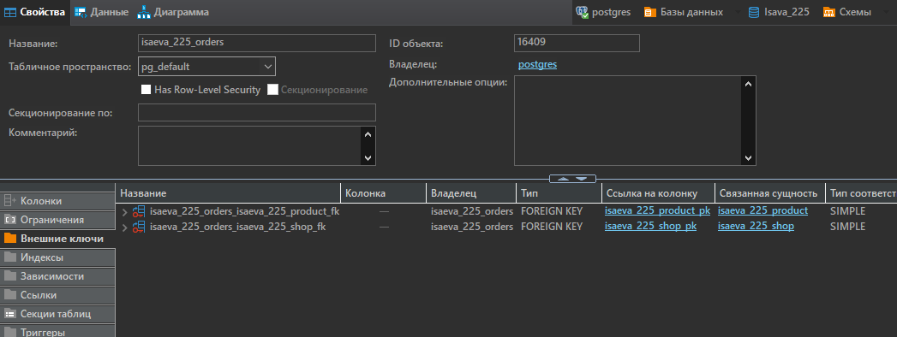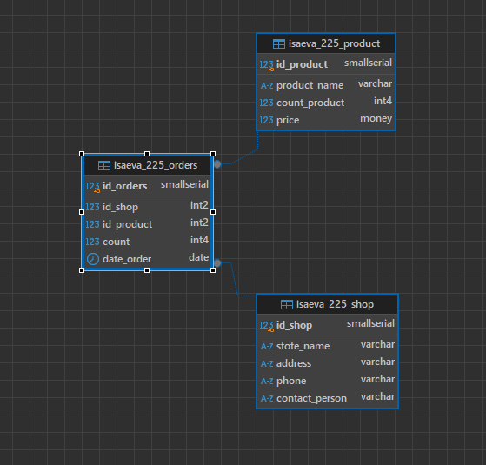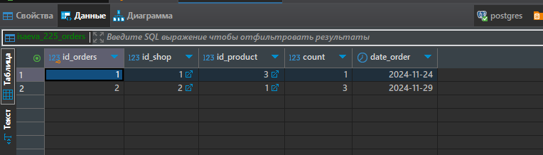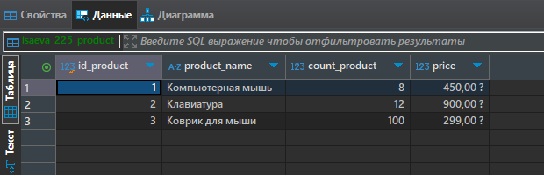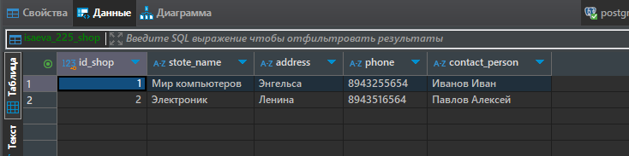

**2.**

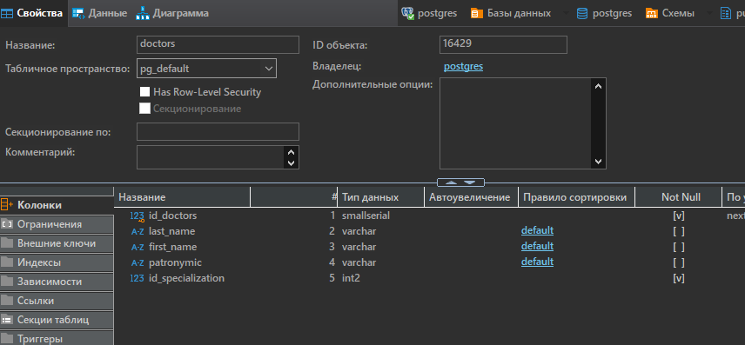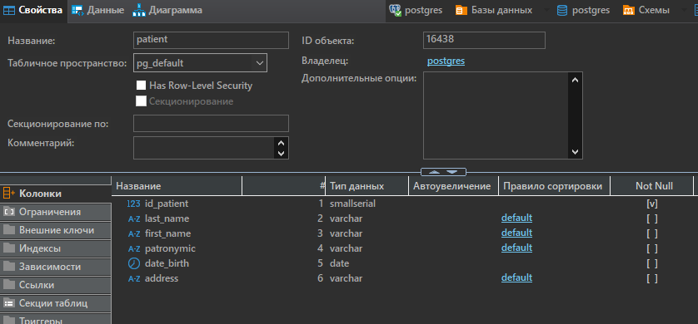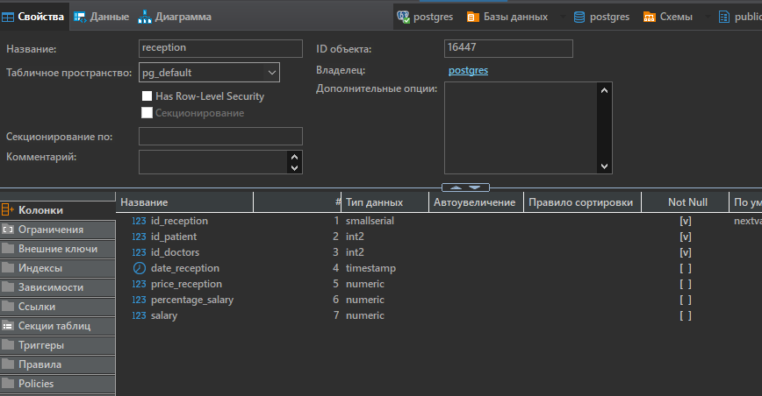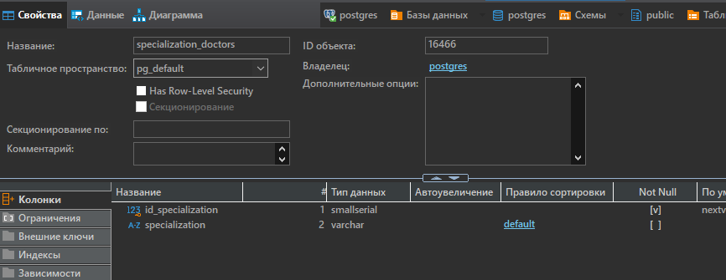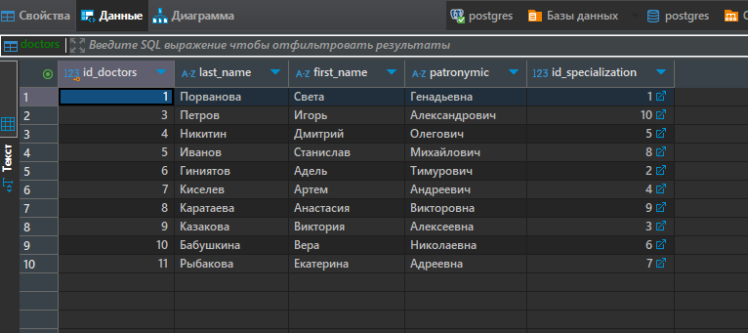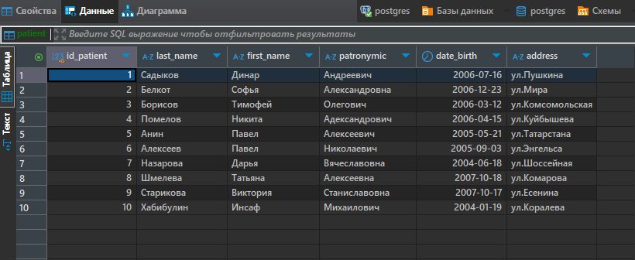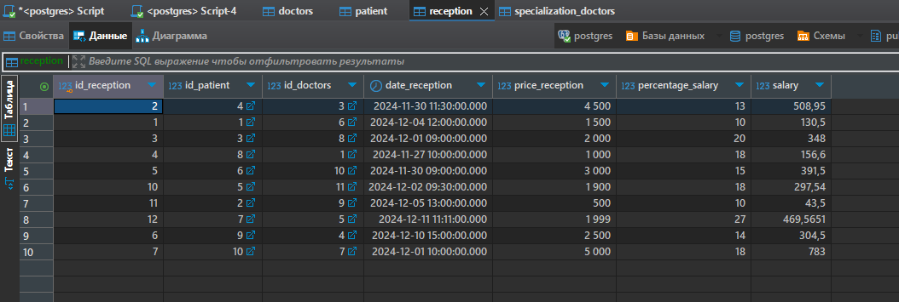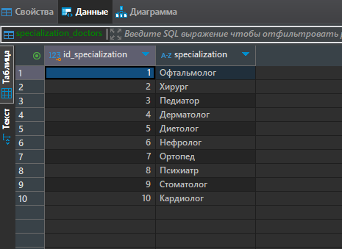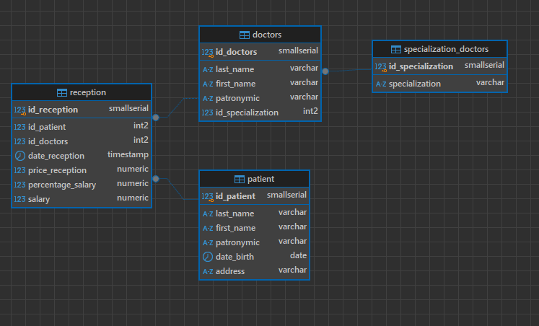

Создали функцию и триггер для вычисления зарплаты Размер начисляемой врачу заработной платы за каждый прием вычисляется по формуле: Зарплата = Стоимость приема * Процент отчисления на зарплату.

